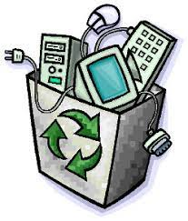
O G Ł O S Z E N I E

Administracja Janowskiej Spółdzielni Mieszkaniowej informuje, iż w dniu 03.04.2025r. roku (CZWARTEK) będą odbierane ODPADY ELEKTRYCZNE I ELEKTRONICZNE przez PGKiM (zużyty sprzęt RTV i AGD).
Zużyte sprzęty prosimy wystawić w miejscach przy kontenerach na odpady w podanym terminie.

Jednocześnie zwracamy się z prośbą o przejrzenie
i uporządkowanie pralni, suszarni, wózkowni i korytarzy piwnicznych z zalegających elektroodpadów.
UWAGA!!!!Nie będą zabierane gabaryty (stare meble ani opony itp.) !!!!

